雕幼·采菱园游戏观察记录表格
观察地点 | 中四班 | 观察日期 | 2017.10.25
观察对象 | 建构区幼儿 | 观察者 | 季丽蓉
环境与材料准备：（图文并茂）
木质积木、辅助性装饰材料（汽车、高架桥的图片、规划图等）
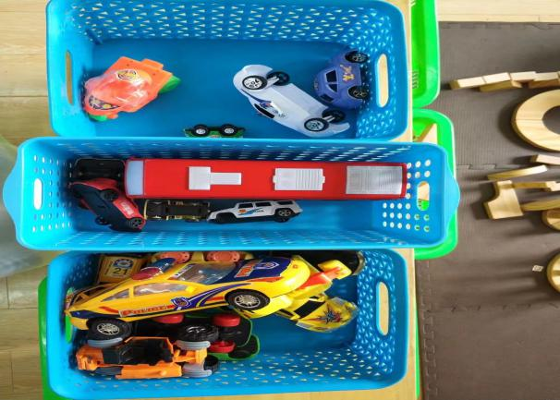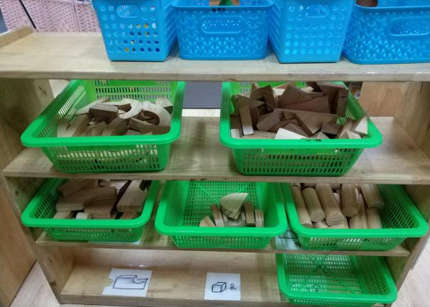
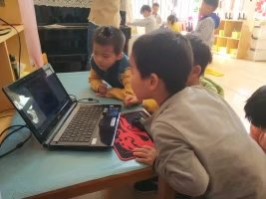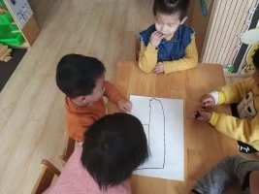

孩子行为：（图文并茂）
今天的去区角时间开始了，今天进入建构区的宝宝们还是阳阳、轩轩、瑞俊和小杰，在孩子们活动开始的时候，我又跟他们说了一下：“孩子们，今天我们欣赏过了许多弯弯的高架，所以你们今天可以动手搭建起来哦！”孩子们商量了一下，纷纷开始动起手来了。
孩子们在昨天搭建的高架上进行改造起来，首先轩轩拿来了一块弯弯的木板，将木板放在了角落的地方，直直的木板用两根柱子就能架住，弯弯的怎么弄呢？轩轩试了一次，失败了，于是又试了第二次，这一次他把两根柱子放在了弯弯的木板中间一点点，似乎架稳了，可是不一会儿又因为木板的重量过重倒了下来，这时候，只见瑞俊拿来了一根柱子，对着轩轩说：“轩轩，在这边再架一根柱子试试。”“好的！”说完，两个孩子试了起来，刚开始，两个人的都在架着柱子，可是木板太中了，一头架好了另外一头还是会倒下去的，这时候，轩轩说：“我拿好了木板，你来放！”两个人分工合作，不一会儿把一个弯道造好了。
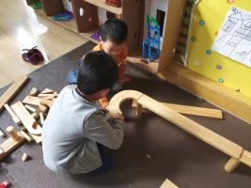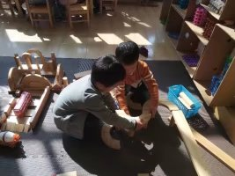
于是，在后面紧接着两个孩子又用了两块弯弯的木块用了同样的方法连接了起来，这一次显得比上次顺利了很多。
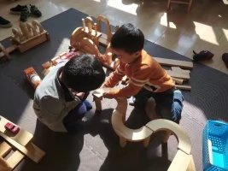
弯道造好了，这时候轩轩又找了一块直直的板，对着瑞俊说：“弯弯的桥造好了，汽车还能开在直路上的！”说完，他们又去找材料了，很快，用了架空的方式将两条直路造好了。
在一旁的阳阳看见了，迫不及待地走过来，拿着一块弯弯的木板说：“这里可以弯过来了！”说完准备放在两个柱子上，这时候轩轩看见了，对着他说：“不行，要三个才能成功，你再去拿一根柱子吧！”用同样的方式，轩轩帮助阳阳一起造好了一个弯道。
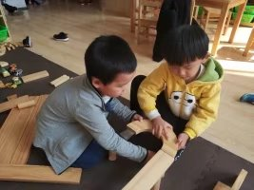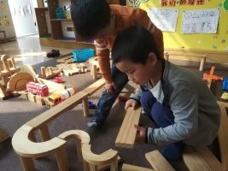
弯道造好了，发现周围的柱子不够了，孩子们着急起来了，“老师，没有柱子了，我们该怎么办呢？”我看了他们一伙，看着他们似乎真的着急了，说：“你们可以去找一些方形的柱子来代替的呀！”说完，孩子们都去找方形柱子去了，方形的柱子重量比较轻，要架厚厚的木板似乎有点困难，这时候，瑞俊想到了一个好办法，将方形的柱子摆成了一排，再次尝试了一次，这次终于成功了。
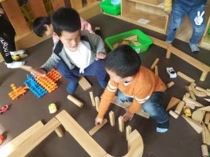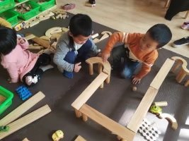
高架桥继续建造起来，就这样，孩子们的分工合作高架桥的上层终于建造好了。此时，阳阳找来了几块长长的木板，将两边的高架桥连接起来，一边连接一边说着“这是马路，汽车可以开在马路上。”
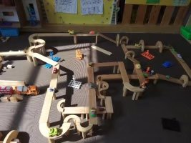
“你们造好了吗？”看着孩子们准备收工的时候，我问了一下，“造好了啊！”“今天我们看的高架桥有几层呢？”这时候轩轩似乎想到了什么，他连忙说：“有两层，上面一层，下面还可以有一层呢！”“那我们赶紧行动起来吧！”轩轩和瑞俊找来了几根短一点的柱子，放在了建造好的高架桥的下面，用同样的方式一点一点地搭建起来。高架桥终于完工了，孩子们用雪花片做的小船进行了装饰，将汽车摆放在了高架桥的上面。
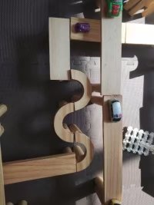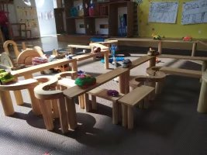

分析与调整：
分析：这一次的高架桥是延续了上一次的主题“采菱小区的房子”，在房子的周围孩子们发现了还有许多的高架桥，对于高架桥他们也很好奇，于是我就搜索了一点高架的图片让孩子们欣赏一下，孩子们的兴趣点很浓厚，也乐意说出高架的一些特征。在前几次的搭建中看，我发现孩子们对于桥的概念还是停留在直直的，高高的和矮矮的这样的概念中，建构过于单一，于是我这一次也特地找来了一些弯弯的高架图片，让他们知道高架除了可以直直地搭还能有转弯的地方，除了有一层，也可以有几层。
在这一次的建构中，轩轩和瑞俊显示出了合作的品质，他们具有建构阶段的第七阶段，能够根据自己所看到的重建建筑物。在第一次的尝试中，以往他们没有搭建半圆形木块的经验，可是他们愿意在建构的过程中思考，在不断地尝试中总结出了经验，半圆形木块需要用三根柱子来支撑的。在尝试中，他们也能够发现问题并且进行分工解决问题，一个人拿着，一个人架起来，孩子们的合作精神比之前的建构强了很多了。
孩子们的学习精神也是很强的，在看到轩轩和瑞俊一起成功地完成建构的时候，在一旁的阳阳也默默地关注着，愿意尝试并且能够成功地完成。
调整：孩子们搭建技能熟练了很多，在前两次的搭建中，孩子们对于高架桥有了一定的概念，所以在搭建两根柱子支撑的直直的高架桥的时候还是很熟练的，今天的重点是弯道，孩子们也能够克服困难，开动脑筋，顺利建构。在下一步建构的过程中，可以增添一些辅助性的材料，比如雪花片、其他装饰积木等，让他们多欣赏一些其他的桥的样子，知道桥上还可以后很多的装饰物，每座桥的装饰物都是不一样的，引导他们可以用一些小型的装饰性积木来装饰桥面，这样会使桥的整体性更加完善，更加美观。

